中華民國旅行商業同業公會全國聯合會 暨

國立高雄餐旅大學IATA授權訓練中心

**IAFT國際航空票務從業人員認證**

**2016年種子教師研習會**

**報名資料**

指導單位：中華民國旅行商業同業公會全國聯合會

國立高雄餐旅大學IATA授權訓練中心

主辦單位：中華優質旅遊發展協會

協辦單位：國立高雄餐旅大學航空暨運輸服務管理系

臺北城市科技大學觀光事業系

華立圖書股份有限公司

執行單位：財團法人中華民國電腦技能基金會

**聯絡電話：02-77099090 分機 22**

**中華優質旅遊發展協會 黃婷儀 小姐**

**10343台北市南京西路205號2樓**

**關於IATA**

「國際航空運輸協會」（International Air Transport Association，簡稱IATA）是國際性的民航組織，總部設在加拿大的蒙特利爾。全球大部分的國際航空公司都是IATA的成員，以便和其他航空公司共享連程中轉的票價、機票發行等標準。但是有許多地區性航空公司或低成本航空公司並非IATA的成員。即便如此，由於IATA肩負全球民航業的協商、清算、運輸規章，各種運輸文書標準格式的訂定，及運送應負法律責任與義務之規定等，已成為全球民航事業所公信之民間組織，更是全球航運界馬首是瞻的國際組織。

**IATA 授權訓練中心(IATA Authorized Training Centre)**

國立高雄餐旅大學歷經多年參加IATA海外研習與專業技能檢定，已於2008年12月4日起，經由「國際航空運輸協會」(IATA；International Air Transport Association)在國立高雄餐旅大學設立大中華地區首座「授權訓練中心」（ATC; Authorized Training Centre）。

**中華民國旅行商業同業公會全國聯合會**

**國立高雄餐旅大學IATA授權訓練中心**

**國際航空票務人員認證合作資訊**

高雄餐旅大學與旅行公會全聯會於104年06月04日舉辦國際票務服務人員認證合作簽約典禮，簽約典禮由高雄餐旅大學黃榮鵬副校長代表與旅行公會全聯會教育訓練委員會召集人李奇嶽博士共同簽屬，在觀光局副局長劉喜臨博士以及IATA台灣區總經理徐世傑先生、高雄餐旅大學航運系鄭凱文系主任、城市大學觀光系陳善珮副教授等嘉賓的見證下順利完成。

本合作案乃為提升產業界與學界在航空票務之相關課程及其就業能力所設計，由旅行公會全聯會教育訓練委員會召集人李奇嶽博士與高雄餐旅大學航運系程健行教授、城市大學觀光系陳善珮副教授共同擔任計畫主持人，在高餐大IATA授權訓練中心的支持下，提供良好的教材給旅行業界及學界更多幫助。

此次高餐航運系及其IATA授權訓練中心能與全聯會合作辦理國際票務服務人員認證，是繼公會辦理國旅領團人員認證的另一重要的里程碑。隨著旅遊業的蓬勃發展，票務人員的素質要快速有效的提升，進而掌握服務品質，有效的認證制度扮演在相當重要角色。

旅行公會全聯會教育訓練委員會召集人李奇嶽表示，感謝高雄餐旅大學航運系的協助，相信透過產學合作辦理國際航空票務人員之認證，能夠促進旅遊產業之發展，同時培養學生對於航空票務等重要知識及關鍵能力。

高餐IATA授權訓練中心負責人程健行亦表示，未來將全力配合公會，作為培訓國際票務人員的堅強基石，期待透過產官學界的共同合作，以及IATA授權訓練中心的教材作為典範進行導入，從而完善認證機制。

此認證將由高餐大IATA授權訓練中心、全聯會、城市科大等大專校院相關科系教授等結合產官學力量共同組成考試委員會負責編撰教材及題庫，並由執行國家級認證考試的權威公信單位電腦技能基金會擔任考務工作執行，預計於2015年底展開相關認證考試。

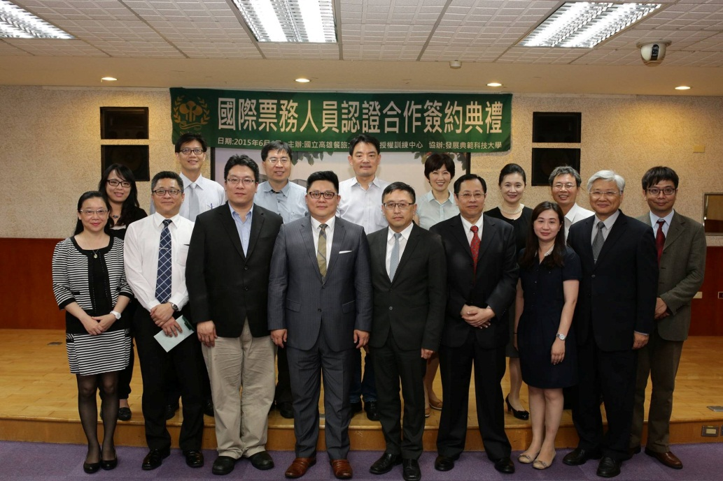

**104.06.04雙方合作簽約儀式在觀光局劉喜臨副局長(後右四)及IATA台灣區總經理徐世傑(後右五)見證下，由高餐大黃榮鵬副校長(前右一)及旅行公會全聯會召集人李奇嶽(前右二)簽屬合作契約**

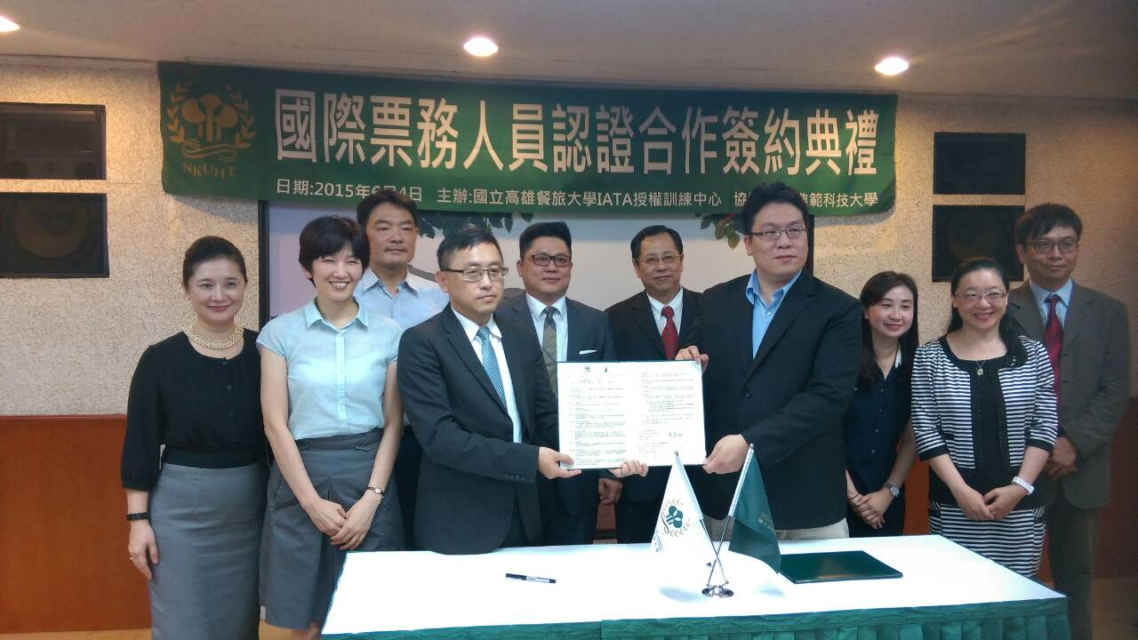

資料來源: <http://atsm.nkuht.edu.tw/psc/super_pages.php?ID=psc6>

**IAFT國際證照**

**國際航空票務從業人員認證證書樣式**

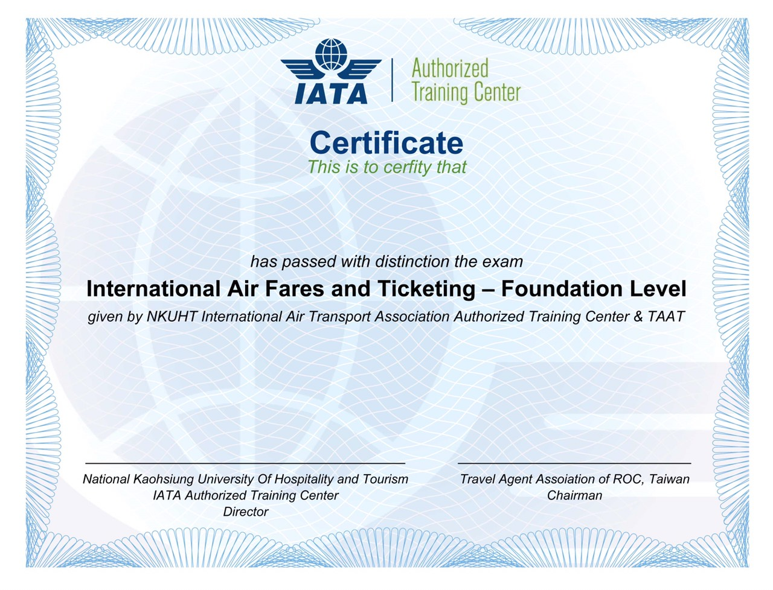

**教育部技職司全國技專院校務基本資料庫登入字號已在申請中**

**2016年國際航空票務從業人員認證教師研習會**

**●報名資訊**

|  |  |  |  |
| --- | --- | --- | --- |
| **研習會名稱** | **研習日期** | **報名暨繳費日期** | **研習地點** |
| 105年票務人員種子教師研習會-高雄場 | 105/1/18-19 | 12/14起至1/4 | 國立高雄  餐旅大學 |
| 105年票務人員種子教師研習會-台北場 | 105/1/21-22 | 12/14起至1/4 | 臺北城市  科技大學 |

**敬請至IAFT測驗服務網進行報名：https://iaft.csf.org.tw**

**報名費用：**新台幣4,000 元整。

**●研習會議程及獲頒證書資訊**

|  |  |
| --- | --- |
| **105/1/18(一) 高雄場**  **105/1/21(四) 台北場** | **第一天-研習活動內容** |
| 09:00-10:00 | 始業式 |
| 10:00-12:00 | IAFT認證考試教材教案分析 |
| 12:00-13:00 | 午餐休息時間 |
| 13:00-17:00 | IATA國際航空票務規則 |
| **105/1/19(二) 高雄場**  **105/1/22(五) 台北場** | **第二天-研習活動內容** |
| 09:00-12:00 | 國際航空客運概論 |
| 12:00-13:00 | 午餐休息時間 |
| 13:00-17:00 | IAFT認證考試 |

**■每位參加研習並通過測驗者可獲頒下列4張證書：**

**1. 國際航空票務人員認證考試及格證書 2. 教師研習證書研習時數16小時**

**3. 國際航空票務人員種子教師證書 4. 國際航空票務人員認證推廣人員證書**